Configuración del servidor Nginx

1.Creo un nuevo archivo de configuración, para que Nginx presente el contenido de nuestra web.

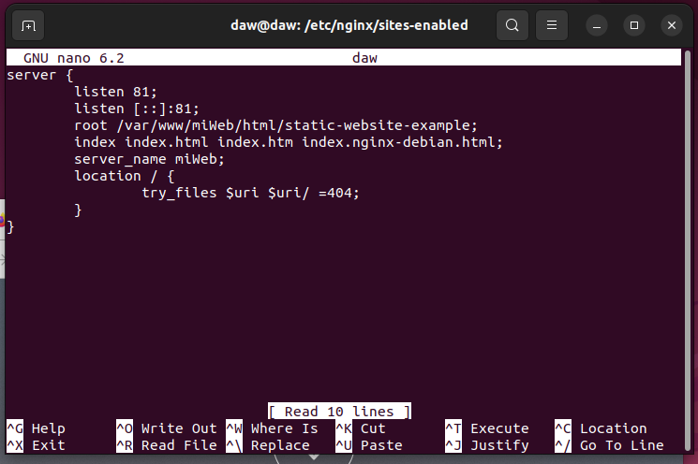

2.Creo archivo simbólico entre archivo anterior y los que están habilitados, para que se de de alta

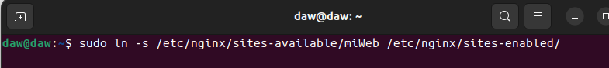

3.Y muestro el navegador por el puerto 81



4.Creo la configuración de una segunda página web, y clono el repositorio de prueba.

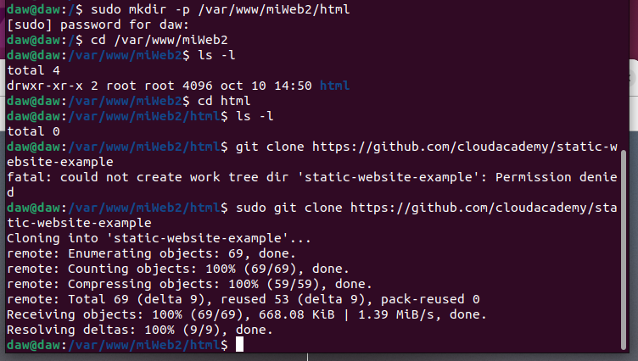

5.Hago que “www-data” sea el propietario de la carpeta y todo lo que hay dentro
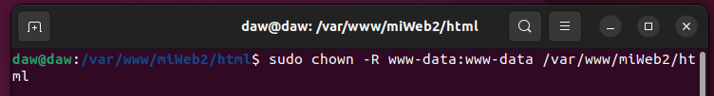

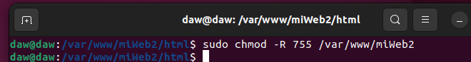
Le doy los permisos adecuados.

6. Creo otro archivo de configuración, que escucha por el 82

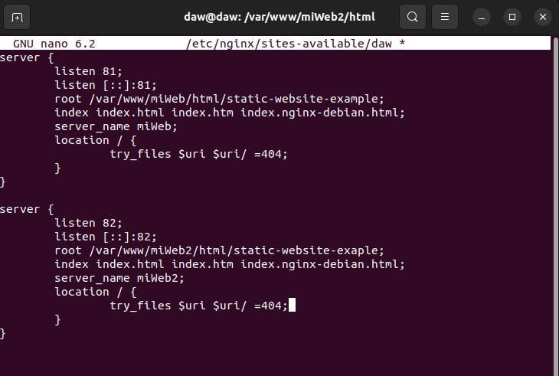

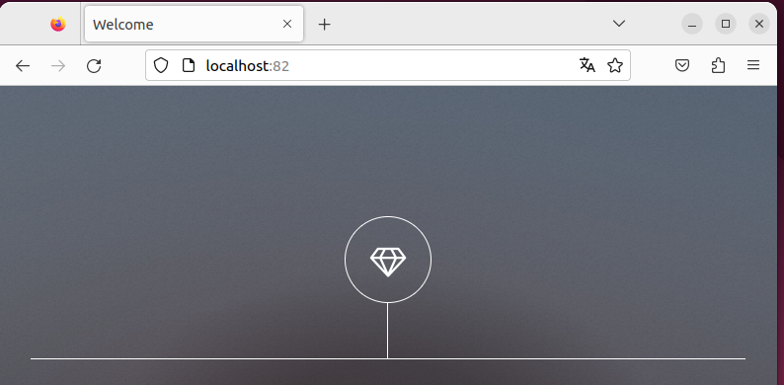
y lo muestro

Cuestión 1:Si no se pone ese link simbólico, el sitio web no podrá cargar la configuración del sitio web y no estará disponible.

Cuestión 2:Porque si no le doy los permisos adecuados, dará un error de acceso no autorizado al intentar entrar al sitio web.

